“Морская душа”
(развлечение совместно с папами детей, посвящается Дню защитника Отечества)
1. Зима прощается, пора!
Она уходит со двора
В последние деньки зимы
Устроим с вами праздник мы.
2. Вам уютно в зале нашем?
Мы споем для вас и спляшем
Всех мужчин мы поздравляем!
Папы в сборе? Начинаем
3. Не терпит мой папа безделья и скуки
У папы умелые, сильные руки
И в помощи он никому не откажет
И доброе слово он вовремя скажет
4. Мой папа – волшебник
, он самый хороший.
Он в миг превращается
В то, что попросишь.
Он может стать клоуном,
Тигром, жирафом.
Но лучше всего
Он умеет быть папой.
5. Его обниму я
И тихо шепну:
"Мой папочка, я тебя
Крепко люблю!
Ты самый заботливый,
Самый родной,
Ты добрый, ты лучший
И ты только мой! "

(песня о папе
Был когда-то папа маленьким, как я,
И пускал кораблик плавать вдоль ручья,
А кораблик этот унесла вода,
Так он и остался в детстве навсегда.
Припев.
Лучше папы друга нет, поверьте,
Рядом и в кино, и на концерте,
Даже в зоопарк не интересно
Без него идти.
И недаром мы решили с мамой,
Что мой папа добрый самый-самый,
Что нигде другого вот такого
Просто не найти.
2
Очень мы похожи - я и папа мой,
Жду я, чтоб скорее он пришёл домой.
Книжки почитаем мы наверняка
Дедушки Корнея или Маршака.
Припев.
3
Мне во всём охота папе подражать,
Даже ложку так же за столом держать.
С папой мы играем, шутим и поём,
Веселее вдвое, если мы вдвоём.

6. Хочу похожим быть на папу.
Во всем хочу как папа стать.
Как он - носить костюм и шляпу,
Ходить, смотреть и даже спать.
7. Быть сильным, умным, не лениться
И делать все, как он - на пять!
И не забыть еще жениться!
И. нашу маму в жены взять
8. Я взрослым очень стать хочу
Чтобы водить машину
По дружбе хлопать по плечу
Знакомого мужчину
Чтобы сильным быть и смелым быть
И славный подвиг совершить.
Ведущая Да, ребята очень хотят поскорее вырасти и стать взрослыми, но даже не догадываются, что со взрослой жизнью иногда приходят и взрослые проблемы.
Шуточная песня «Про папиного начальника»)
Папа был такой веселый
Мы с ним увлекались футболом
Ходили в походы мы вместе
И пели солдатские песни
А теперь мой папа печальный
У папы плохой начальник
Папу он совсем не уважает
Только все ругает и ругает
Папа стал такой грустный
Суп ему кажется невкусный
И по этой по самой причине
Игрушек мне теперь никто не чинит
А сегодня, конечно, нечаянно
Раздавил мою любимую матрешку
Папа, когда ты будешь начальником,
Ну, пожалуйста, будь хорошим!
Ведущая Ну все бывает в этой жизни, но никогда нельзя унывать. Не унывать нам помогают веселые частушки. И сегодня они посвящены папам.
Частущки

Запевай моя подружка
подпою тебе и я .
Мы с весёлою частушкой
неразлучные друзья.
Я папулечку люблю,
как конфетку сладкую.
Его ничем не заменю,
даже шоколадкою.
А мой папа всех добрей
любит всех моих друзей.
Кашу манную нам сварит,
мыть посуду не заставит.
Лучше папы человека
В целом мире не сыскать.
Гвоздик он забить сумеет
И бельё прополоскать.
А мой папа всех умнее
А мой папа всех сильнее.
Знает, сколько пять плюс пять,
Штангу может поднимать!
А мой папа просто класс
Скоро купит он КАМАЗ.
Будет он меня катать
И научит управлять.
А мой папа круче всех,
Бизнес процветает.
И поэтому нам с мамой
Он подарки дарит.
Ведущая А теперь свои слова поздравления дети хотят сказать своим дедушкам.
9. Мой дедушка любимый,
Ты в жизни мой кумир!
Таким же буду умным,
Прочту тьму книг до дыр!
Когда же стану старше
И вырасту большой,
Наверно, стану важный
И бизнесмен крутой!
Быть на тебя похожим
Хочу и всех любить!
Для внуков своих тоже
Хочу кумиром быть!
Вед. И для дедушек дети приготовили танец под известную всем им мелодию.
(танец «Капитан»
10. Мечтают мальчишки скорей подрасти
И взрослыми стать, и на службу пойти
А папы, наверно, мечтают опять
Такими как в детстве
Мальчишками стать
Вед. А какими ваши папы были в детстве, мы сейчас узнаем от …
Как папа жил в детстве
11. Папа утром сам вставал,
Всё до капельки съедал,
Не ронял, представьте чашек,
Никогда не рвал рубашек
И не бегал босиком,
И не щелкал языком,
И с дворняжкой не дружил —
Очень скучно папа жил!
12. В душе каждый папа – ну просто мальчишка
Бывает, ведет себя как шалунишка
Поэтому следует им разрешать
Пусть редко, но все же мальчишками стать!
(“Вот бы стать мне выше папы”)
Вот бы стать, вот бы стать выше папы ростом
Вечно детям нельзя то, что можно взрослым
Пр. Нам дают советы все кому не лень
Лучше б нас в кино пускали каждый день
Лучше б утром не мешали детям спать –
Вот была бы благодать!
Вот бы день задержать хоть на полчасочка
Но твердят мне опять: «Марш в кровать – и точка»
Вот бы мне постареть сразу, но не очень
Телевизор смотреть можно сколько хочешь!
13. Мой папа самый сильный,
Мой папа знает всё.
Про мир автомобильный,
И разное зверьё.
И ко всему, когда-то…
Он сам мне говорил.
Был в Армии солдатом
И Родине служил.
Вед. 23 февраля – День Защитника Отечества. Подрастут наши мальчики и придут на смену нынешним воинам, кто-то станет танкистом, кто-то – летчиком, а кто-то пограничником. Все они будут стоять на страже своей Родины, чтобы в трудную минуту всегда ей придти на помощь.
(“песня “Мальчишки”)
14. Я уже почти большой
Быть могу матросом
Даже в плаванье уйти
Я могу без спроса
Мне не страшен ураган
Пусть бушует океан!
Папа. мама, не волнуйтесь
Я вернусь из дальних стран
Вед. Наш праздник мы посвящаем славным морякам
15 моряк Мы, моряки отважные
Из плаванья пришли
Морской привет горячий
Мы папам принесли
16. Марширует лихо строй
Нет ошибки ни одной
По плечу любое дело
Мы за все беремся смело
17. А сегодня – увольненье
Мы хотим потанцевать
И для вас морской, задорный
Танец “Яблочко” сплясать
(танец «Яблочко»)
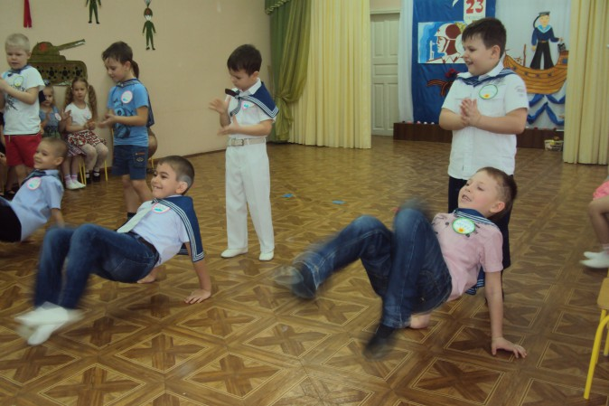
Вед. Наши моряки отправляются в плаванье. Капитаны, стройте свои команды. свистать всех наверх.!
(построение команд)
Вед. Вас приветствует команда корабля «Верные друзья»
Капитан команды –
Механик –
Штурман –
Врач –
Кок -
Матрос –
Юнги –
Вас приветствует команда «Добрая надежда»
Капитан команды
Механик
Радист
Штурман
Врач
Кок
Матрос
Юнги
Ведущий перед отплытием надо заправить топливные баки горючим.
2. Объявляю конкурс механиков. Кто быстрее и аккуратнее заправит топливные баки горючим. (используя ложку нужно перелить воду из одной емкости в другую) .
Ведущий Баки полны. Можно отчаливать. Отдать швартовы! Полный вперед!
3. Чтобы выйти в открытое море, надо пройти через залив, полный рифов – подводных скал. Опытные штурманы должны провести корабль между рифами с закрытыми глазами. А лоцманы подскажут им курс. Лоцманами станут папы наших штурманов.
(Штурману завязывают глаза и он проходит между расставленными на полу препятствиями, стараясь их не сбить, про командам лоцмана 2 шага вправо 2 шага прямо и т. д.
4. Ведущий Следующий наш конкурс - разминка Команда какого корабля назовет больше слов, связанных с морской тематикой.
(жюри тем временем подводит итоги)
Вед. А теперь мы проверим, знаете ли вы. что означают названные вами слова. И кто, как не капитаны смогут ответить на сложные вопросы.
5. Конкурс капитанов
1. Как называется пол на корабле? (палуба)
2. Как называется помещение, где матросы спят. (каюта)
3. Как называется место. где находится радист (рубка)
4. Какое самое главное место на корабле, пункт командования капитана (капитанский мостик)
5. Место, где матросы отдыхают. (кубрик)
6. Карта, показывающая где корабль может пройти безопасно (фарватер)
7. Склад на корабле (трюм)
8. лестница на корабле (трап)
9. руль корабля (штурвал)
10. кухня на корабле (камбуз)
11. Корабельный колокол (рында)
12. Окно корабля (иллюминатор)
6. Ведущий Еще один конкурс окончен. Пора кормить команду. Кок должен красиво сервировать стол. Кто сделает это быстро и аккуратно?
(дети, исполняющие роль коков, выбирают из предметов те, которые используются для сервировки стола.)
7. Вед. На борт поступила радиограмма. Задача радиста – сложить и передать сообщение капитану. (сложить мозаику – якорь, штурвал) Радисты, за дело!
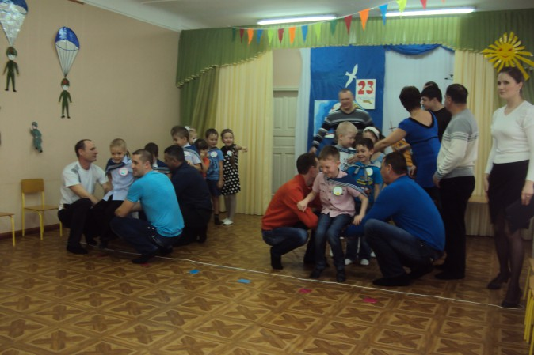
8. Ведущий Наши корабли потерпели крушение. На помощь экипажам прибыли спасательные шлюпки. Спасательные шлюпки – по 2 папы от каждой команды. Должны переправить свою команду на берег.
9. Ведущий После кораблекрушения выявлены пострадавшие. Прошу врачей оказать первую помощь пострадавшим.
Дети исполняющие роль врачей, должны перебинтовать руку своим папам.
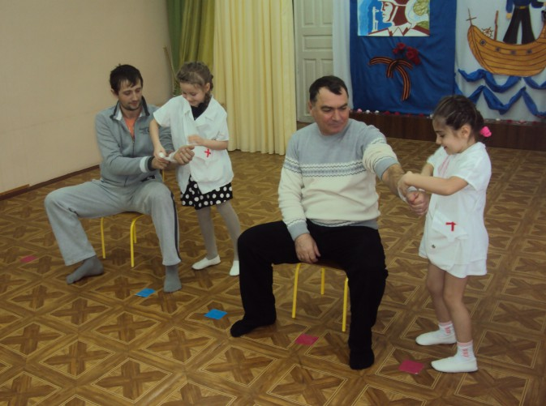
10. Вед. Экипаж спасен. И команда приступает к ремонту своего корабля.
Контролируют работу капитаны и механики. (собрать пирамидку на скорость всем членам команды)
11. Вед. Корабли отремонтированы и пора наводить порядок. Юнги, кто из вас быстрее приведет палубу в порядок?
(На полу расставлены кегли и кубики. Они должны собрать все в корзину
.
13. Ведущий Во время морского похода многое зависит от слаженности действий команды, от того, насколько сильны и подготовлены физически моряки. Кто из матросов окажется быстрее
(Проводится конкурс “Перетягивание каната)
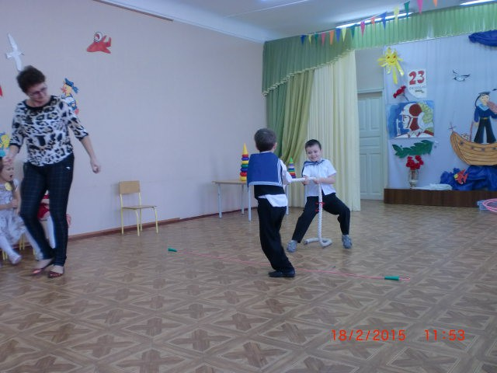
Вед. Время отдыхать команде. И сейчас я предлагаю папам (по одному из каждой команды) поиграть в футбол. Футбол не совсем обычный – попасть ногой по мячу с закрытыми глазами.)
Ну вот все наши конкурсы подошли к концу. И пока наше жюри подводит итоги конкурсов. Я предлагаю вам спеть песню о дружбе. Ведь экипаж любого корабля должен быть по-настоящему дружным, чтобы вместе преодолеть все тяготы и невзгоды.
(песня “О дружбе”)
Ты, да я, да мы с тобой!
Здорово, когда на свете есть друзья.
Если б жили все в одиночку,
То уже давно на кусочки
Развалилась бы, наверное, земля.
Если б жили все в одиночку,
То уже давно на кусочки
Развалилась бы, наверное, земля.
Ты, да я, да мы с тобой!
Ты, да я, да мы с тобой!
Землю обогнём, потом махнём на Марс.
Может, у оранжевой речки
Там уже грустят человечки
От того, что слишком долго нету нас.
Может, у оранжевой речки
Там уже грустят человечки
От того, что слишком долго нету нас.
Ты, да я, да мы с тобой!
Ты, да я, да мы с тобой!
Нас не разлучит ничто и никогда.
Даже если мы расстаёмся,
Дружба всё равно остаётся,
Дружба остаётся с нами навсегда.
Даже если мы расстаёмся,
Дружба всё равно остаётся,
Дружба остаётся с нами навсегда.
Жюри объявляет результаты. Вручение папам подарков.
